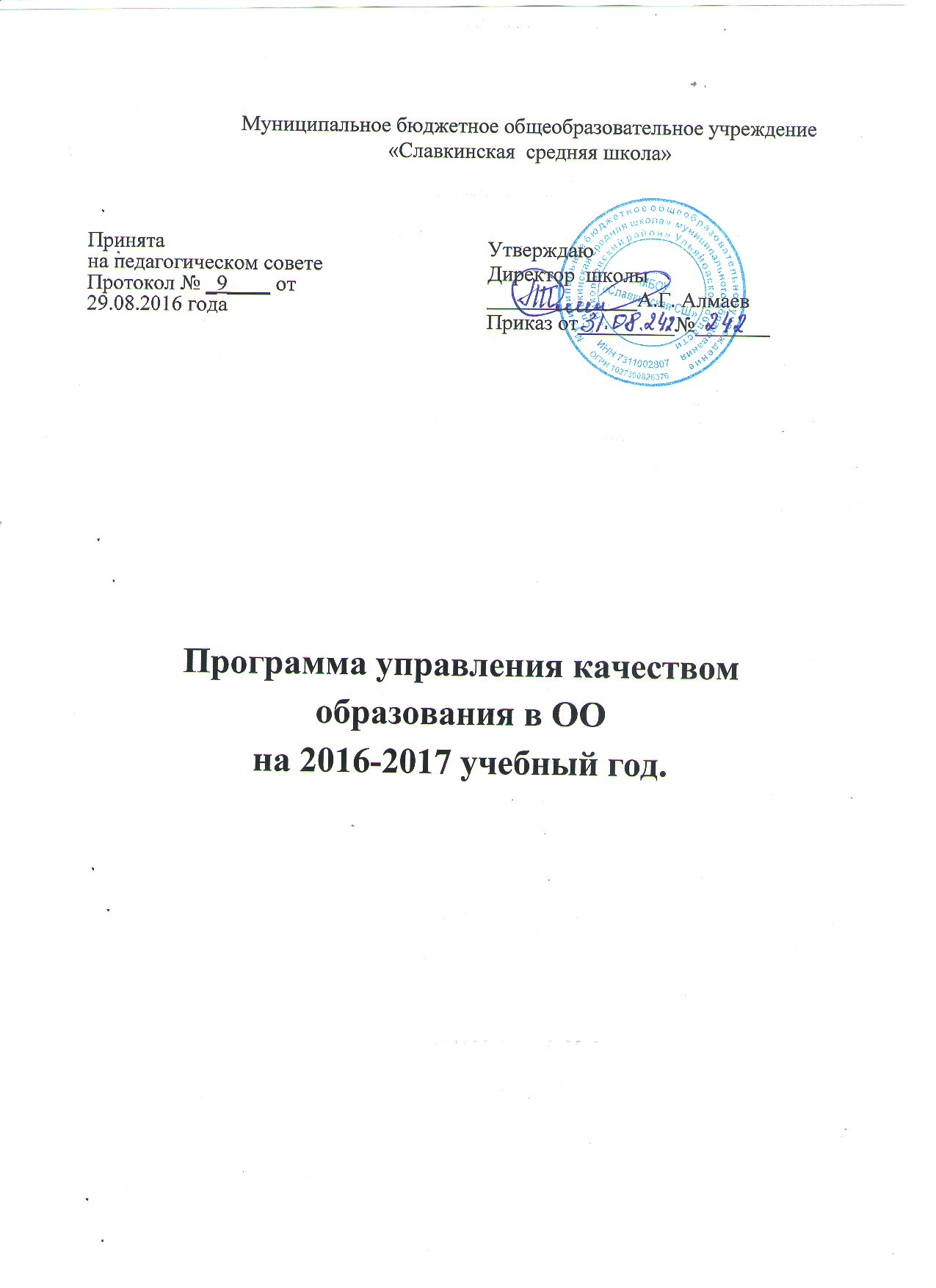

Цель программы: организовать работу педагогического коллектива школы, направив ее на обеспечение успешного усвоения базового образовательного стандарта обучающимися, имеющими одну - две «4» и одну - две «3» по предметам.
- Информационно - аналитическая деятельность:
Задачи:
- На основе анализа успеваемости за 2015-2016 учебный год составить банк данных об обучающихся, имеющих одну - две «4» и одну - две «3» по предметам
№ | Содержание  работы | Технологии | Сроки | Выход
1. | Формирование банка данных обучающихся, имеющих одну - две «3» и «4» по предметам | Анализ  фактической  ситуации | октябрь | Совещание  при  директоре
2. | Выявление психологических причин, влияющих на качество усвоения учебного материала | Психологическая  диагностика  обучающихся | До 1  октября | Заседание  ТМГ  учителей  предметников
3. | Составление списков, заполнение диагностических карт и  педагогических характеристик на обучающихся | Анализ результатов успеваемости за 1 четверть с целью коррекции | до 20. 10..  г | Заседание  ШМО  учителей  предметников
5. | Составление плана работы по ликвидации пробелов в знаниях обучающихся | Анализ  контрольных  работ | До 1  октября | ТМГ учителей  предметников
6. | Организация индивидуальной работы с обучающимися | Конструирование  индивидуальных  планов | Постоянно | Педсовет
8. | Заседание МС по анализу | Консультирование по проблемам повышения ЗУН | В течение четверти
9. | Систематизация работы по ликвидации | Отчёты | В течение четверти | Совещания  при  директоре,
 | пробелов в знаниях учащихся |  |  | ТМГ  учителей  предметников
10. | Диагностика уровня знаний учащихся | Диагностирование | В течение четверти
11. | Организация  групповых  занятий | Дополнительные  занятия | 1 раз в неделю

- Организационно - исполнительская деятельность.
Работа с педагогическими кадрами.
Задачи:
- Организация помощи, обеспечивающей успешность обучающимся в учебной деятельности;
- Контроль за организацией рабочего места обучающихся в учебное время;
- Создание ситуации успеха в учебной деятельности.

№ | Содержание работы | Технологии | Ответственны  й | Сроки | Выход
1. | Контроль администрации за посещаемостью обучающимися групповых и индивидуальных занятий | Анализ  школьной  документации,  индивидуальн  ых планов  работы  учителей | Зам.  директора по УВР  Ташина В.А. | В  течение  года | Совещание  при  директоре
2. | Индивидуальные беседы с учителями и обучающимися по выявлению затруднений, препятствующих усвоению отдельных тем программы | Собеседование  Тематический  контроль | Зам.  директора по УВР  В.А. Ташина | По мере необход имости в течение года
3. | Обеспечение дифференцированного подхода при организации контроля усвоения знаний обучающимися по отдельным темам | Персональный  контроль | Зам.  директора по УВР  В.А. Ташина. | В  течение  года
4. | Контроль за системой работы по ведению рабочих и контрольных тетрадей, их проверкой и отработкой допущенных ошибок | Анализ тетради индивидуально го развития; Собеседование | Руководитель ТМГ, зам. директора | В  течение  года | ТМГ  учителей  предметников
5. | Контроль за работой классных руководителей и учителей - предметников с дневниками обучающихся по вопросу своевременного доведения до сведения родителей результатов обучения обучающихся | Анализ  дневников;  Собеседование | Зам.  директора по УВР  В.А. Ташина. | В  течение  года | ТМГучителей  предметников
6. | Отчёты классных руководителей и | Отчёты и их анализ | Зам.  директора по | В  течение
 | Психолога школы о результатах совместной деятельности, способствующей организации обучения данной категории обучающихся |  | УВР  В.А. Ташина | года
7. | Посещение уроков администрацией и руководителем ТМГ для изучения работы учителя на уроке с данной категорией обучающихся | Посещение уроков с последующим их анализом | Зам.  директора по УВР  В.А. Ташина., руководители ТМГ | В  течение  года | ТМГ  учителей  предметников
8. | Контроль за  наполняемостью отметок и отработкой материала по итогам контрольных работ и текущего материала | Посещение  уроков;  Работа с  документацией  Собеседование |  | В  течение  года | ТМГ  учителей  предметников
9. | Обобщение опыта работы с обучающимися данной категории | ТМГ  учителей  предметников | Зам.  директора по УВР  В.А. Ташина | В  течение  года | Педсовет
10 | Подготовка рекомендаций для учителей по работе с обучающимися данной категории | Тест - программа | Психолог  школы | Январь | ТМГучителей  предметников
11 | Наличие на каждого ученика тетради индивидуальной работы |  | Учителя | В  течение  года | ТМГучителей  предметников
12 | Контроль за объёмом домашних и дифференцированных заданий | Анализ  документации  Собеседование | Зам.  директора по УВР  В.А. Ташина | В  течение  года | ТМГ  учителей  предметников
13 | Оказание методической помощи учителям | Посещение  уроков;  Работа с документацией Консультирова ние | Зам.  директора по УВР  В.А. Ташина | В  течение  года | Совещание  при  директоре

- Мотивационно целевая деятельность:
Работа с обучающимися.
Задачи:
- Создание комфортных условий на уроке и в системе дополнительного образования;
- Обеспечение обучающихся алгоритмом выполнения всех видов письменных заданий, работы с книгой по заданию учителя, устного ответа;
- Контроль за организацией рабочего места в учебное время.
№ | Содержание работы | Технологии | Ответственный | Сроки | Выход
1. | Обеспечение обучающихся алгоритмом:  - Выполнение письменных заданий,как индивидуальных, так и общих классных видов работ;  - Работы с книгой по заданию учителя;  - Устного ответа | Анализ  фактической  ситуации | Учителя | В течение года | ТМГучителей  предмет  ников
2. | Обеспечение возможности выполнения заданий в рамках индивидуальных занятий | Практическая направленность в работе | Учителя | В течение года | ТМГ  учителей  предмет  ников
3. | Оказание помощи обучащимся в отработке трудных тем | Консультирова  ние | Учителя | В течение года
4. | Оказание психологической и логопедической помощи обучающимся | Консультирова  ние | Психолог | В течение года

- Регулирующая деятельность.
Работа с родителями:
Задачи:
- Осуществление взаимодействия между семьёй и школой с целью организации совместных действий для решения проблемы успешности обучения обучающихся.
№ | Содержание работы | Технологии | Ответственный | Сроки | Выход
1. | Организация работы психолога и логопеда с родителями по устранению. причин некачественного усвоения отдельных тем обучающимися | Собеседование Анкетирование и его анализ | Психолог.  классный  руководитель | В  течениие  года | ТМГ  учителей  предмет  ников
2. | Организация родительских собраний по вопросам успеваемости | Родительские  собрания | Психолог и  классный  руководитель, | В течение года
3. | Индивидуальные беседы с родителями | Собеседование | Психолог и  классный  руководитель, | В течение года

